監察院中央機關巡察報告
一、巡察機關：勞動部
二、巡察時間：109年10月30日
三、巡察委員：田秋堇委員、王幼玲委員、王美玉委員、王榮璋委員、王麗珍委員、林國明委員、施錦芳委員、紀惠容委員、張菊芳委員、葉大華委員、葉宜津委員、賴振昌委員、蘇麗瓊委員等共13位。
四、巡察重點：職業訓練預算執行成效與檢討、 就業安定基金運用成效、身障者就業服務績效、身心障礙勞工提早退休制度之建置、外籍勞工在國內住宿管理之跨部會協調及結合民間勞動團體普查之可行性、勞保財務狀況(財務缺口約10兆元)改善及勞保年金改革執行情形等。
五、巡察紀要：
監察院財政及經濟委員會為瞭解勞動部勞動政策、勞工保險、退休、福祉及勞動檢查與就業平等制度之規劃及監督等勞動事項之執行情形，於109年10月30日，由召集人田秋堇委員偕同王幼玲委員等13人巡察勞動部，除聽取施政業務簡報並進行意見交流。
會議中，多位委員提到，移工引進已經高達70萬人，在少子化的情況下，是否仍然維持補充性的政策，建議要全面檢討移工政策。另外有許多新興的工作型態，目前的勞動法令無法保障從業勞工，有沒有進行研究，預作規劃。
除此與會委員對女性移工在我國姙娠分娩的法規適用，移工在台住宿管理橫向結合消防、建管單位跨部會檢查量能的提升，及民間團體參與移工勞動陪檢之可行性等外籍移工權益表示關心。亦有多位委員針對青少年職涯探索、就業協助、青年尊嚴勞動、身障者就業環境障礙的排除、身心障礙勞工提早退休制度之修法情形、庇護工場永續經營、職業工會勞工投保問題、勞保財務狀況及勞保年金改革執行情形等議題提問並提出多項建言，勞動部許銘春部長及各相關主管也分別就監察委員們之提問逐一回復。
召集人田秋堇委員提到，勞動部或許可以對國內庇護工場進行總體檢，協助導入在地化特色，並參考與學習國外成功的案例，也表示因台灣面臨少子化，外籍移工已是我國勞動力市場重要的一環，期許勞動部能引導企業善盡社會責任，讓我們在享受經濟成果的同時，也提升不管是外籍或是本國勞工之福祉。
召集人田秋堇委員強調，台灣向以人權立國，再加上監察院今年成立國家人權委員會，因此期待勞動部可以發揮人權教育場域角色，透過宣導再教育，讓仲介公司、雇主能重視移工權益，讓蔡總統近年推動的新南向政策，透過移工的宣傳達到加分的效果。

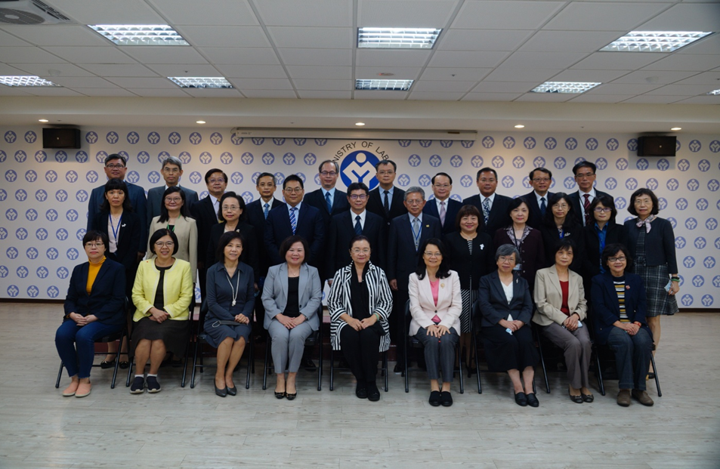
監察院財政及經濟委員會巡察勞動部參巡委員與勞動部主管人員合影

